湖北省药品分类采购交易系统
配送企业操作手册

温馨提示：系统目前支持ie9及以上、火狐、搜狗、360极速模式、谷歌 、QQ等主流浏览器，如果出现系统不能点的情况，可以换个浏览器试一下 建议用火狐或者谷歌，安全性和兼容性相对较好。
- 登录系统
打开网址http://www.hbyxjzcg.cn/。
如图（1）所示：
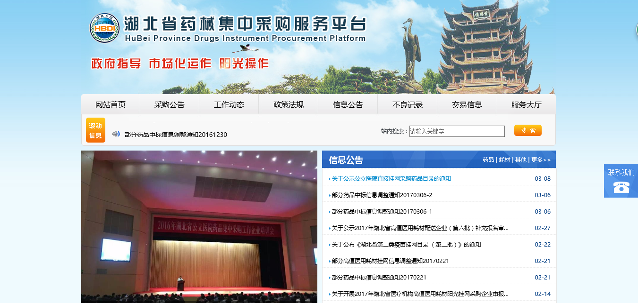
点击药品图标，然后点击药品分类采购系统图标，如图所示
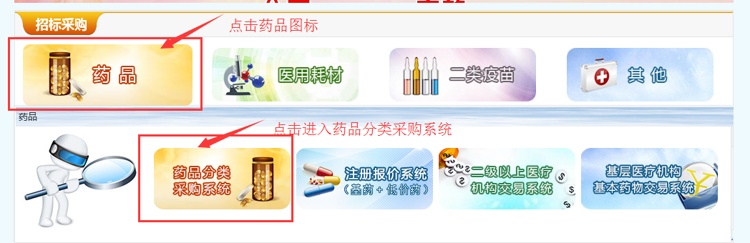
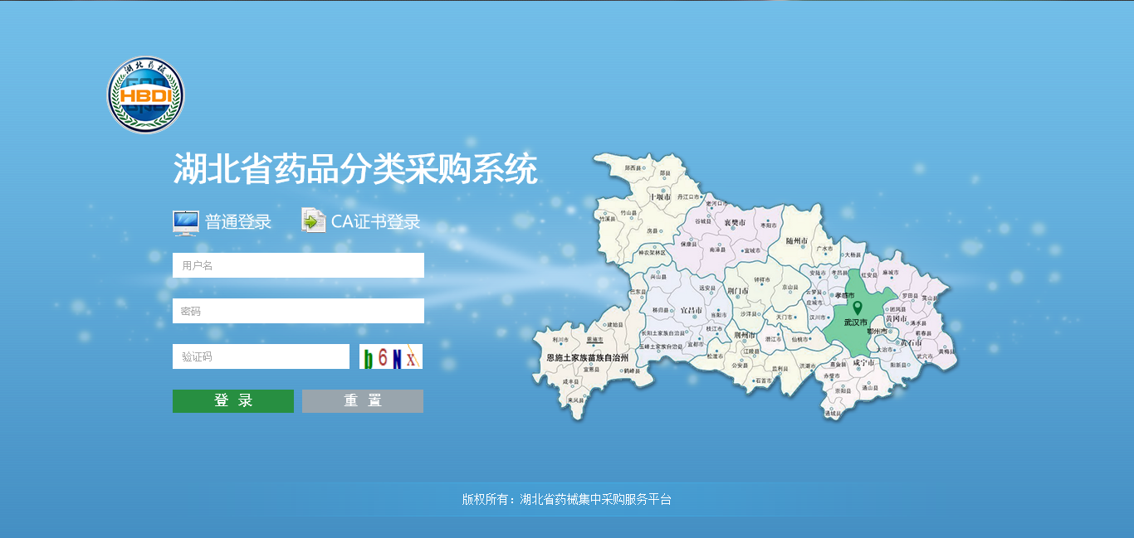输入用户名，密码。

- 修改密码
登录系统后，点击右上方【修改密码】，对密码进行修改，如图（3）、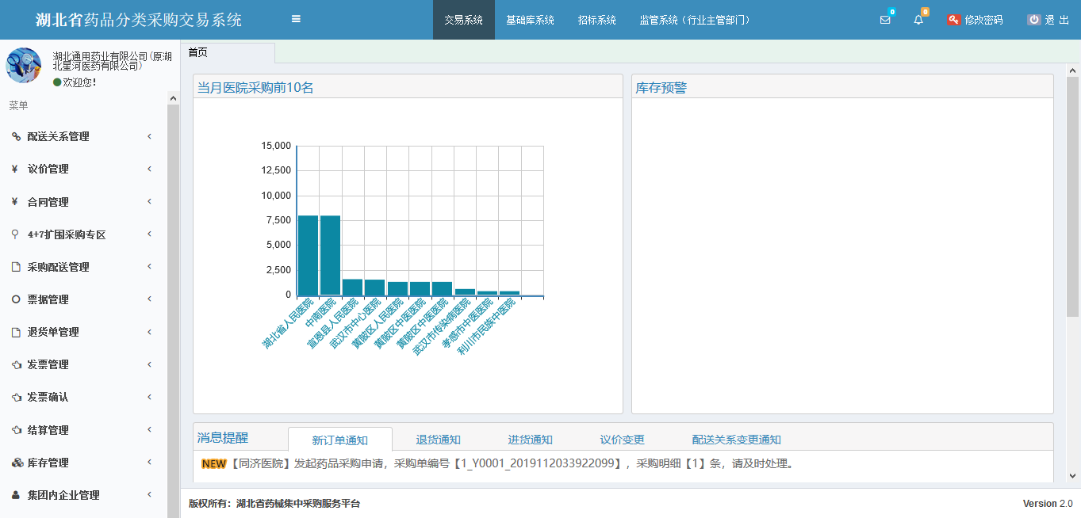
图(3)

（4）输入原始密码和新密码后点击确定修改，如图（4）所示：
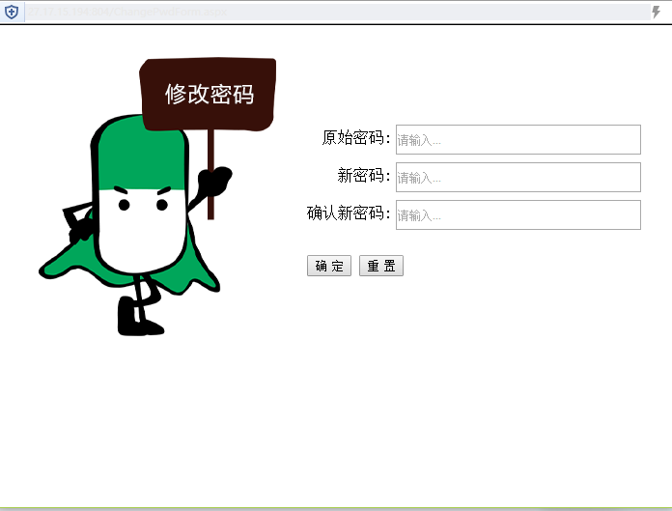
图(4)
- 进入交易系统
点击系统主界面的【交易系统】进入交易系统，如图（5）：
图（5）
- 4+7扩围采购专区
1、系统功能说明：
4+7扩围采购专区主要是医疗机构和生产企业、配送企业生成的三方采购合同进行管理，需要医疗机构、生产企业、配送企业进行三方确认。
2、系统操作说明：
（1）点击左侧菜单【4+7扩围采购专区-带量采购合同管理】进入带量采购合同管理列表页面，如图（6）所示。点击页面中【确认合同】进入采购合同确认页面如图（7），在采购合同确认页面需要填写本机构的签字及日期，待合同确认填写无误后点击确认合同按钮即可，此时在列表页面可看到合同状态为未生效（医疗机构、生产企业已确认）或者生效中（生产企业已确认完）。
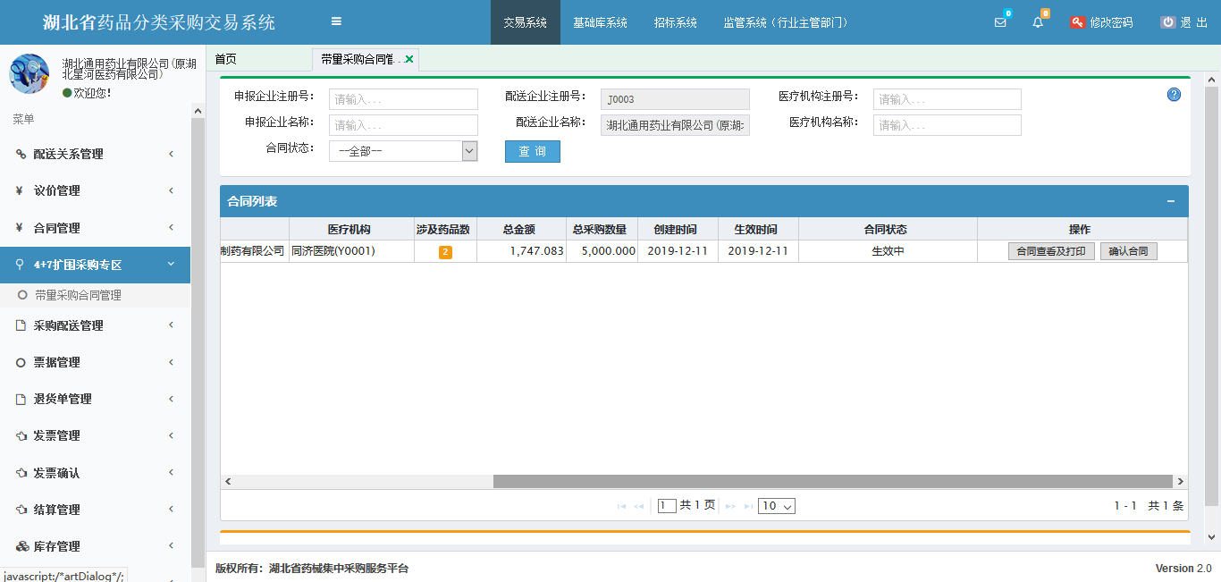
图（6）
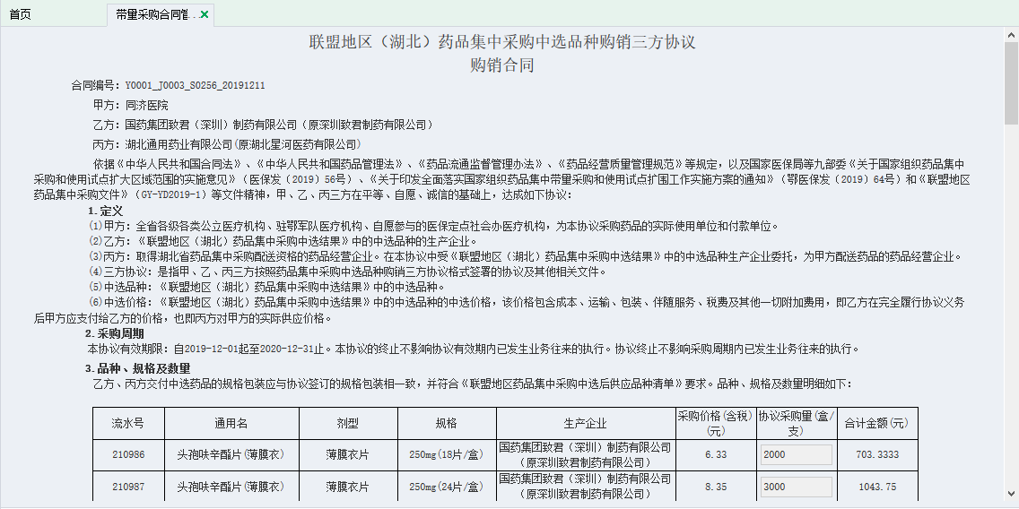
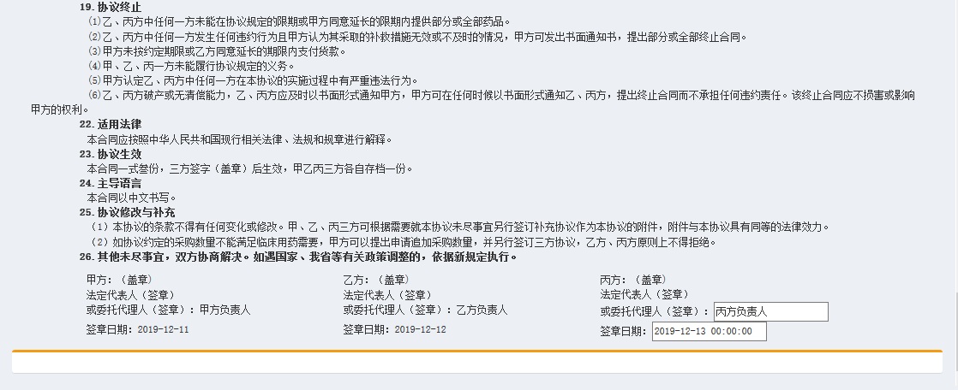
图（7）

在【确认/拒绝配送关系】、【可配送信息查看】、【配送关系管理】等列表页面中，可勾选国家带量采购单选框来查询4+7采购药品相关数据。
以上数据均为测试数据。

